„Wind of Change” oder „The Answer Is Blowing In The Wind”
#Energieträger #Energieumwandlungen #Kraftwerke #E_{kin}=1/2·m·v² #Geschwindigkeit
#Energieeinheiten #Umrechnung_kWh-J #Einsetzungsverfahren #Energieflussidagramme
Windenergie – Arbeitsblatt 2 – Seite 1 von 6

Über die Nutzung von Windkraft wird viel diskutiert - vielleicht auch in deiner Gemeinde. Deshalb wollen wir hier klären, warum die Windräder in den letzten Jahren immer höher und größer werden und zusätzlich die Energiemenge abschätzen, die in Deutschland durch Windkraft erzeugt werden kann.

- Vorüberlegungen
Was ist Wind? Bevor wir uns Gedanken über Windkraftanlagen und Energie machen, müssen wir besser verstehen,
- was Wind ist,
- wie dieser zustande kommt und
- woher seine Energie kommt.
- Schau dir folgendes Video von Terra X an:
https://kurzelinks.de/cqcu
Zeit: ca. 1:36 min

- Schon 1919 bewies der deutsche Physiker Albert Betz, dass maximal 59 % der Windenergie in elektrische Energie umgewandelt werden können. Diskutiere, was passieren würde, wenn ein Windrad 100 % der Windenergie in elektrische Energie umwandeln würde.

- Ergänze das Energieflussdiagramm einer Windkraftanlage.
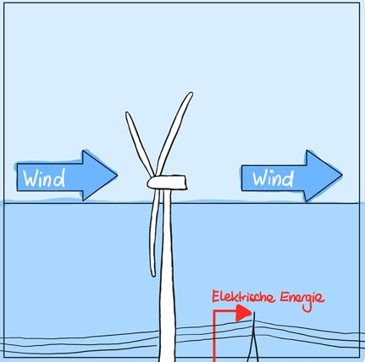

- Energieumwandlung an einer Windkraftanlage
Windenergie – Arbeitsblatt 2 – Seite 2 von 6

Um die kinetische Energie der Luft zu berechnen, die die Windkraftanlage in Bewegung setzt, benötigt man die Masse der Luft.
- Auf ein Windrad trifft Luft mit einer Geschwindigkeit von $6,5 \frac{m}{s}$. Nimm an, dass die Masse der Luft, die das Windrad innerhalb einer Stunde in Bewegung setzt, $2,3∙{10}^{8} kg$ beträgt.
Berechne die kinetische Energie dieser Luftmasse.
E_{kin Luft} = ___________________ J
E_{kin Luft} = ___________________kWh
- Wir nehmen weiter an, dass das Windrad 50 % in elektrische Energie umwandeln würde. Berechne diese elektrische Energie.
E_{el} = ___________________ J
E_{el} = ___________________kWh
- Bestimme nun die Geschwindigkeit der Luft, nachdem sie durch das Windrad geströmt ist.

- Begründe mithilfe von c), warum man große Abstände zwischen den Windrädern einhalten muss.

„Wind of Change” oder „The Answer Is Blowing In The Wind” – Lösungen
#Energieträger #Energieumwandlungen #Kraftwerke #E_{kin}=1/2·m·v² #Geschwindigkeit
#Energieeinheiten #Umrechnung_kWh-J #Einsetzungsverfahren #Energieflussidagramme
Lösungen zu Windenergie – Arbeitsblatt 2 – Seite 1 von 6

Über die Nutzung von Windkraft wird viel diskutiert - vielleicht auch in deiner Gemeinde. Deshalb wollen wir hier klären, warum die Windräder in den letzten Jahren immer höher und größer werden und zusätzlich die Energiemenge abschätzen, die in Deutschland durch Windkraft erzeugt werden kann.

- Vorüberlegungen
Was ist Wind? Bevor wir uns Gedanken über Windkraftanlagen und Energie machen, müssen wir besser verstehen,
- was Wind ist,
- wie dieser zustande kommt und
- woher seine Energie kommt.
- Schau dir folgendes Video von Terra X an:
https://kurzelinks.de/cqcu
Zeit: ca. 1:36 min

- Schon 1919 bewies der deutsche Physiker Albert Betz, dass maximal 59 % der Windenergie in elektrische Energie umgewandelt werden können. Diskutiere, was passieren würde, wenn ein Windrad 100 % der Windenergie in elektrische Energie umwandeln würde.
Die Luft hinter dem Windrad muss sich ebenfalls bewegen, da sonst der Entstehungsprozess des Windes nicht mehr funktionieren würde.
Würde allerdings die gesamte Energie umgewandelt werden, hätte der Wind hinter der Windkraftanlage gar keine Geschwindigkeit mehr.

- Ergänze das Energieflussdiagramm einer Windkraftanlage.
E_{kin} Luft

E_{kin} Rotor
E<_{elektrisch}
WäWärme
Wärme
E_{kin} Luft
WäWärme
Wärme

- Energieumwandlung an einer Windkraftanlage
Lösungen zu Windenergie – Arbeitsblatt 2 – Seite 2 von 6
Um die kinetische Energie der Luft zu berechnen, die die Windkraftanlage in Bewegung setzt, benötigt man die Masse der Luft.
- Auf ein Windrad trifft Luft mit einer Geschwindigkeit von $6,5 \frac{m}{s}$. Nimm an, dass die Masse der Luft, die das Windrad innerhalb von einer Stunde in Bewegung setzt, $2,3∙{10}^{8} kg$ beträgt.

Berechne die kinetische Energie dieser Luftmasse.
$$E_{kin}= \frac{1}{2}∙m∙v^{2}= \frac{1}{2}∙2,3∙{10}^{8} kg ∙{\left(6,5 \frac{m}{s}\right)}^{2}=4 858 750 000 J≈4,9 ∙{10}^{9} J$$
Umrechnung in kWh: $(4 858 750 000 :3 600 000) kWh≈1,3 ∙{10}^{3} kWh$

E_{kin Luft} = ___________________ J
E_{kin Luft} = ___________________kWh
$1,3∙ {10}^{3}$
$4,9∙ {10}^{9}$
- Wir nehmen weiter an, dass das Windrad 50 % in elektrische Energie umwandeln würde. Berechne diese.
$4 858 750 000 J ∙ 0,5=2,4 ∙{10}^{9 } J$ (mit Zwischenrundung auch $2,5 ∙{10}^{9 } J$ möglich)
$$1,34965∙{10}^{3} kWh ∙ 0,5=6,7 ∙{10}^{2 } kWh$$

E_{el} = ___________________ J
E_{el} = ___________________kWh
$2,4∙ {10}^{9}$
$6,7∙ {10}^{2}$
- Bestimme nun die Geschwindigkeit der Luft, nachdem sie durch das Windrad geströmt ist.
50 % der Energie werden genutzt è 50 % werden nicht genutzt è $E_{kin_nachher}=2,4 ∙{10}^{9}J$
$$E_{kin_nachher }= \frac{1}{2}∙m∙v^{2}$$
$v= \sqrt{\frac{2 ∙ 2,4 ∙ {10}^{9} J}{2,3 ∙ {10}^{8} kg} }=4,6\frac{m}{s}$

- Begründe mithilfe von c), warum man große Abstände zwischen den Windrädern einhalten muss.
Die Restenergie des Windes wäre bei zu kleinen Abständen nicht ausreichend für einen effektiven Betrieb der nächsten Anlage.
Wenn die Abstände groß genug sind, trifft auf die nächste Anlage Wind mit höherer Geschwindigkeit.

e) *Zusatzaufgabe für Schnelle und Interessierte
Windenergie – Arbeitsblatt 2 – Seite 3 von 6
Die Masse, die in einer Stunde durch das Windrad strömt, wurde in Aufgabe 2a vorgegeben, denn sie hängt von mehreren Faktoren ab. Wir müssen dazu abschätzen, wie viele Luftteilchen pro Stunde das Windrad treffen.
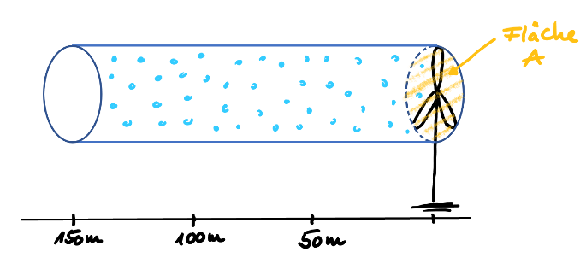
Der blaue Schlauch in der obenstehenden Grafik zeigt den Luftstrom, der durch die Rotorblätter strömt.
  - Markiere in der Grafik die Luftteilchen, die innerhalb von 10 s den Rotor erreichen werden (v = 6,5 $\frac{m}{s}$). (Tipp: Berechne dazu s in m.)

  - Welche Luftteilchen erreichen innerhalb von 10 s den Rotor, wenn v = 13 $\frac{m}{s}$ gilt?
Markiere diese in einer anderen Farbe oben in der Grafik.

  - Erkläre nun, warum die Teilchenanzahl und damit auch die Masse von der Windgeschwindigkeit abhängt. Schau dir dazu die Grafik oben an.

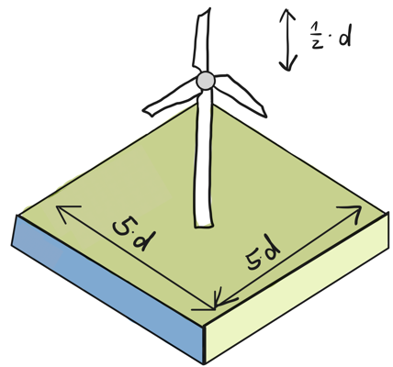
- Windenergie, die Deutschland bereitstellen könnte
Windenergie – Arbeitsblatt 2 – Seite 4 von 6
Durch Aufgabe 2 c wissen wir, dass Windräder Abstände zueinander einhalten müssen.
Als Faustregel gilt: Jedes Windrad mit Rotordurchmesser d beansprucht ein Quadrat mit der Kantenlänge $5⋅d$, da die Anlage sonst nicht genug Wind erhält.
Um abzuschätzen, wieviel Energie eine Windkraftanlage pro 1$km^{2}= ____________________________m^{2}$ erzeugen kann, betrachten wir ein mittelgroßes Windkraftwerk mit $d=100 m.$

- Wie viele Windräder passen auf diese Fläche?

- Berechne mit Hilfe des Ergebnisses aus Aufgabe 2 b) $(E_{el}=6,7∙{10}^{2} kWh)$ die elektrische Energie in kWh, die auf einem Quadratkilometer innerhalb von $24 h$ erzeugt werden kann.
Ein großes Kästchen entspricht bei einer Kantenlänge von 100 km einer Fläche von 100 km • 100 km = 10 000 km².
Ein kleines Kästchen entspricht bei einer Kantenlänge von 50 km einer Fläche von 50 km • 50 km = 2 500 km².

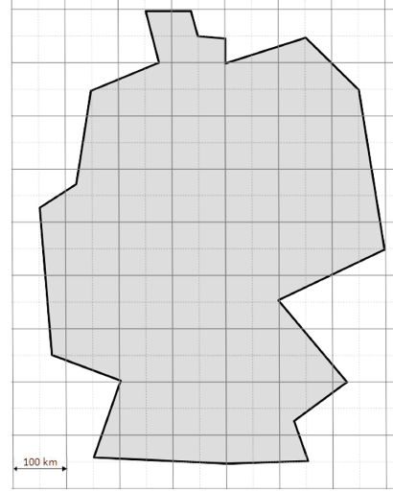
E_{ges} = _________________kWh pro km² pro Tag

Nimm nun an, dass 25 000 km² der Landfläche von Deutschland genutzt werden können.
(Landfläche Deutschland = 357 588 km²)
- Färbe eine entsprechend große Fläche an beliebiger Stelle in der nebenstehenden Karte ein.
- Berechne mit dem Ergebnis aus Aufgabe 3 b) die Windenergie auf dieser Fläche in $kWh$pro Tag.
E_{ges} = ______________ kWh pro Tag
- Berechne die Anzahl der dafür benötigten Windkraftanlagen.

- Berechne die Energie pro Person und Tag, die die Windenergie am Land in Deutschland bereitstellen kann.
E _{Land} = _____________________ kWh pro Tag pro Person
- *Zusatzaufgabe für Schnelle und Interessierte
Lösungen zu Windenergie – Arbeitsblatt 2 – Seite 3 von 6
Die Masse, die in einer Stunde durch das Windrad strömt, wurde in Aufgabe 2a vorgegeben, denn sie hängt von mehreren Faktoren ab. Wir müssen dazu abschätzen, wie viele Luftteilchen pro Stunde das Windrad treffen.

Der blaue Schlauch in der obenstehenden Grafik zeigt den Luftstrom, der durch die Rotorblätter strömt.
  - Markiere in der Grafik die Luftteilchen, die innerhalb von 10 s den Rotor erreichen werden (v = 6,5 $\frac{m}{s}$). (Tipp: Berechne dazu s in m.)
Siehe Zeichnung s = 65 m

  - Welche Luftteilchen erreichen innerhalb von 10 s den Rotor, wenn v = 13 $\frac{m}{s}$ gilt?
Markiere diese in einer anderen Farbe oben in der Grafik.
Siehe Zeichnung s = 130 m

  - Erkläre nun, warum die Teilchenanzahl und damit auch die Masse von der Windgeschwindigkeit abhängt. Schau dir dazu die Grafik oben an.
Bei höherer Geschwindigkeit trifft eine höhere Teilchenzahl auf das Windrad und damit eine größere Luftmasse als bei geringerer Geschwindigkeit.
- Windenergie, die Deutschland bereitstellen könnte
Lösungen zu Windenergie – Arbeitsblatt 2 – Seite 4 von 6
Durch Aufgabe 2 c) wissen wir, dass Windräder Abstände zueinander einhalten müssen.
Als Faustregel gilt: Jedes Windrad mit Rotordurchmesser d beansprucht ein Quadrat mit der Kantenlänge $5⋅d$, da die Anlage sonst nicht genug Wind erhält.
1 000 000
Um abzuschätzen, wieviel Energie eine Windkraftanlage pro 1$km^{2}$ $= _____________________________m^{2}$ erzeugen kann, betrachten wir ein mittelgroßes Windkraftwerk mit $d=100 m.$
- Berechne, wie viele Windräder auf einer Fläche von 1 km² Platz hätten.
$\frac{1 000 000 m^{2}}{{\left(5 ∙100 m\right)}^{2}}=4$ à es passen nicht mehr als 4 Windräder auf diese Fläche

- Berechne mit Hilfe des Ergebnisses aus Aufgabe 2 b) $(E_{el}=6,7∙{10}^{2} kWh)$ die elektrische Energie in kWh, die auf einem Quadratkilometer innerhalb von $24 h$ erzeugt werden kann.
Ein großes Kästchen entspricht bei einer Kantenlänge von 100 km einer Fläche von 100 km • 100 km = 10 000 km².
Ein kleines Kästchen entspricht bei einer Kantenlänge von 50 km einer Fläche von 50 km • 50 km = 2 500 km².

$$E_{ges}=4 ∙6,7∙{10}^{2} kWh ∙24=6,4 ∙{10}^{4} kWh$$
$6,4 ∙{10}^{4}$
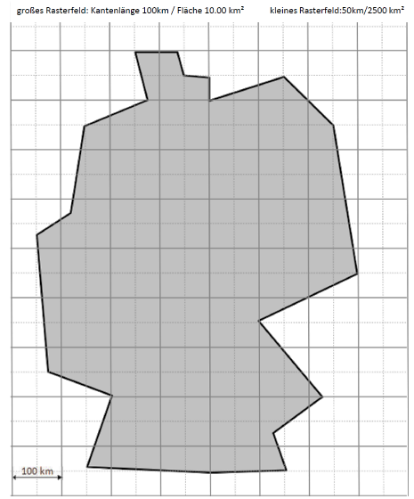
E_{ges} = _____________kWh pro km² pro Tag

Nimm nun an, dass 25 000 km² der Landfläche von Deutschland genutzt werden können.
(Landfläche Deutschland = 357 588 km²)
- Färbe eine entsprechend große Fläche an beliebiger Stelle in der nebenstehenden Karte ein.
- Berechne mit dem Ergebnis aus Aufgabe 3 b) die Windenergie auf dieser Fläche in $kWh$pro Tag.
$25 000∙6,4∙{10}^{4} kWh=1,6∙{10}^{9}$ kWh
1,6 $∙{10}^{9}$
E_{ges} = ________kWh pro Tag

- Berechne die Anzahl der dafür benötigten Windkraftanlagen.
$4∙25 000=100 000$ Windräder

- Berechne die Energie, die pro Person und pro Tag durch Windenergie am Land in Deutschland bereitgestellt werden könnte.
$\frac{1,6 ∙{10}^{9}kWh}{80 000 000}≈20 kWh$
20
E _{Land} = ________ kWh pro Tag pro Person
Anmerkung: Die Windräder unserer Abschätzung sind relativ klein. Je größer die Windanlagen werden, desto mehr elektrische Leistung können sie „erzeugen“, aber desto größer muss der Abstand zwischen ihnen sein. (siehe oben 5d-Regelung).
Windenergie – Arbeitsblatt 2 – Seite 5 von 6
- Berechnungen von Wissenschaftlern zeigen, dass man mit ca. 40 000 hohen Windkraftanlagen und der gleichen Landfläche (≙ 7 % unserer Landfläche) auf etwa die gleiche Energie pro Person und pro Tag kommt, wie wir in Aufgabe 3 e berechnet haben.

- Windkraft aus Offshore-Anlagen
Offshore (also auf dem Meer) ist die Windgeschwindigkeit größer. Anhand der Gesamtlänge der Küste in Deutschland steht eine Fläche von ca. 12 500 km² zur Verfügung. Die elektrische Energie, die pro $km^{2}$ generiert werden könnte, ist allerdings aufgrund der Windgeschwindigkeit doppelt so groß wie auf dem Land. Schätze die durch Offshore Windkraft bereitgestellte Energie mithilfe von Aufgabe 3) ab. (Geht auch ohne Taschenrechner )

- Herleitung der Formel für die Masse der Luft (für Extraschnelle)
- Gib zunächst die Formel für $E_{kin}$ an, so wie du sie aus dem Unterricht kennst:

$E_{kin}=$
Um die Masse des Luftstroms berechnen zu können, verwendet man die folgende Formel:
$A$ ist die Fläche,
die die Rotoren überstreichen.
$v$ ist die Windgeschwindigkeit.
$t$ ist die Zeitdauer, wie lange der Wind
die Windkraftanlage antreibt.
$ρ$ ist die Dichte der Luft $(1,25 \frac{kg}{m^{3}} )$
$m=A⋅ v⋅t⋅ρ$

(Für Neugierige: Die Herleitung dieser Formel findest du in den Lösungen.)
- Versuche nun die Formeln miteinander so zu kombinieren, dass für die kinetische Energie des Windes mit der oben genannten Massenformel gilt:

$$E_{kin}=\frac{1}{2}⋅ A⋅ v^{3}⋅t⋅ρ$$

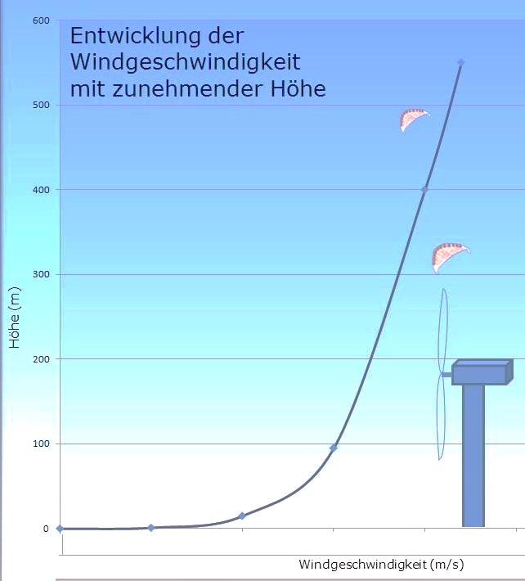
Nun versuchen wir, ein Gefühl dafür zu bekommen, welche Auswirkungen diese Formel hat.
Windenergie – Arbeitsblatt 2 – Seite 6 von 6

- Nenne diejenigen in der Formel verwendeten Grö-ßen, die von der Bauart des Windrades abhängen.

- Wie ändert sich die kinetische Energie bei einem Fahrrad, wenn man die Geschwindigkeit verdoppelt (2·v)? Fülle die Lücken aus. (Tipp: Experimentiere mit der Formel aus Aufgabe 5a)

Die kinetische Energie ist bei doppelter Geschwindigkeit ___________________ so groß wie zuvor.

Kurzschreibweise: E_{kin 2.v} = _______· E_{kin} =____________

Wie verändert sich daher die kinetische Energie, die auf ein Windrad übertragen wird, wenn sich die Windgeschwindigkeit verdoppelt? (Tipp: bei doppelter Geschwindigkeit ändert sich auch die Masse der Luftteilchen, die auf die Rotorblätter treffen!)

E_{kin Wind 2.v} = _______· E_{kin Wind} =_______________

- Nehmen wir an, der Betreiber ersetzt eine bestehende Anlange (Nabenhöhe 80 m; Durchmesser d = 50 m) durch eine neue Anlage (Nabenhöhe = 250 m; Durchmesser = 200 m), dann ändert sich dadurch einerseits die Fläche und andererseits die Windgeschwindigkeit. An der oberen Grafik siehst du, dass damit die Windgeschwindigkeit um ca. den Faktor 1,2 zunimmt.
⃝ | E_{kin neu} = 4,8 ∙ E_{kin alt} | ⃝ | E_{kin neu} = 19,2 ∙ E_{kin alt} | ⃝ | E_{kin neu} = 27,6 ∙ E_{kin alt}

Nebenrechnungen:

- Begründe unter Verwendung dieses Ergebnisses, warum die Windräder immer höher werden.
Anmerkung: Die Windräder unserer Abschätzung sind relativ klein. Je größer die Windanlagen werden, desto mehr elektrische Leistung können sie „erzeugen“, aber desto größer muss der Abstand zwischen ihnen sein. (siehe oben 5d-Regelung).
Lösungen zu Windenergie – Arbeitsblatt 2 – Seite 5 von 6
Berechnungen haben gezeigt, dass man mit ca. 40 000 hohen Windkraftanlagen und der gleichen Landfläche (≙ 7 % unserer Landfläche) auf etwa die gleiche Energie pro Person und pro Tag kommt, wie wir in Aufgabe 3 e berechnet haben.

- Windkraft aus Offshore-Anlagen
Offshore (also auf dem Meer) ist die Windgeschwindigkeit größer. Anhand der Gesamtlänge der Küste in Deutschland steht eine Fläche von ca. 12 500 km² zur Verfügung. Die elektrische Energie, die pro $km^{2}$ generiert werden könnte, ist allerdings aufgrund der Windgeschwindigkeit doppelt so groß wie auf dem Land. Schätze die durch Offshore Windkraft bereitgestellte Energie mithilfe von Aufgabe 3 ab. (Geht auch ohne Taschenrechner )
Wieder 20 kWh pro Tag.
12 500 km² ist halb so groß wie 25 000 km², die Energie ist aber doppelt so groß.

- Herleitung der Formel für die Masse der Luft (für Extraschnelle)
- Gib zunächst die Formel für $E_{kin}$ an, so wie du sie aus dem Unterricht kennst:
$\frac{1}{2}∙m∙v^{2}$

$E_{kin}=$
Um die Masse des Luftstroms berechnen zu können, verwendet man die folgende Formel:
$A$ ist die Fläche,
die die Rotoren überstreichen.
$v$ ist die Windgeschwindigkeit.
$t$ ist die Zeitdauer, wie lange der Wind
die Windkraftanlage antreibt.
$ρ$ ist die Dichte der Luft $(1,25\frac{kg}{m^{3}} )$
$m=A⋅ v⋅t⋅ρ$

(Für Neugierige: Die Herleitung dieser Formel findest du in den Lösungen.)
- Versuche nun die Formeln miteinander so zu kombinieren, dass für die kinetische Energie des Windes mit der oben genannten Massenformel gilt:

Herleitung der Formel für die Masse:
Dichte: $ρ=\frac{m}{V} |∙V$
$m=ρ∙V$ (*)
Geschwindigkeit $v=\frac{s}{t} |∙t$
$s=v∙t$ (**)
Volumen V = Grundfläche mal Höhe
$V=A ∙s=A∙v∙t$ in (*)
Masse: $m=ρ∙A∙v∙t=$ $A∙v∙t∙ρ$
$$E_{kin}=\frac{1}{2}⋅ A⋅ v^{3}⋅t⋅ρ$$
$$E_{kin}=\frac{1}{2}∙m∙v^{2}$$
$$m=ρ∙A∙t∙v$$
$$E_{kin}=\frac{1}{2}∙ρ∙A∙t∙v∙v^{2}$$
$$E_{kin}= \frac{1}{2}∙ρ∙A∙t∙v^{3}$$

bei gleichförmiger Bewegung:
des zylindrischen Luftschlauchs:
Nun versuchen wir, ein Gefühl dafür zu bekommen, welche Auswirkungen diese Formel hat.
Lösungen zu Windenergie – Arbeitsblatt 2 – Seite 6 von 6

- Nenne diejenigen in der Formel verwendeten Grö-ßen, die von der Bauart des Windrades abhängen.
A Größe der Rotorblätter
v à Bauhöhe des Windrads

- Wie ändert sich die kinetische Energie bei einem Fahrrad, wenn man die Geschwindigkeit verdoppelt (2·v)? Fülle die Lücken aus. (Tipp: Experimentiere mit der Formel aus Aufgabe 5a)
viermal
Die kinetische Energie ist bei doppelter Geschwindigkeit ___________________ so groß wie zuvor.
$2^{2} 4∙E_{kin}$
Kurzschreibweise: E_{kin 2.v} = _______· E_{kin} =___________

Wie verändert sich die kinetische Energie, die auf ein Windrad übertragen wird, wenn sich die Windgeschwindigkeit verdoppelt? (Tipp: bei doppelter Geschwindigkeit ändert sich auch die Masse der Luftteilchen, die auf die Rotorblätter treffen!)
$2∙2^{2} 8∙E_{kin Wind}$
E_{kin Wind 2.v} = _______· E_{kin Wind} =_______________

- Nehmen wir an, der Betreiber ersetzt eine bestehende Anlange (Nabenhöhe 80 m; Durchmesser d = 50 m) durch eine neue Anlage (Nabenhöhe = 250 m; Durchmesser = 200 m), dann ändert sich dadurch einerseits die Fläche und andererseits die Windgeschwindigkeit. An der oberen Grafik siehst du, dass damit die Windgeschwindigkeit um ca. den Faktor 1,2 zunimmt.
⃝ | E_{kin neu} = 4,8 ∙ E_{kin alt} | ⃝ | E_{kin neu} = 19,2 ∙ E_{kin alt}  X | ⃝ | E_{kin neu} = 27,6 ∙ E_{kin alt}

Erklärung der Lösung E_{kin neu} = 27,6 ∙ E_{kin alt}
- Durchmesser 50 m 200 m (Vervierfachung)
- Radius wird damit auch vervierfacht
- Überstrichene Fläche A wird wegen r² in der Formel A _{Kreis} = r² ∙ π dann
16-Mal so groß (4² = 16)
- Windgeschwindigkeit v wird mit Faktor 1,2 vergrößert
- v ist in der Formel für E_{kin} in der Form v³ 1,2³ = 1,728
- E_{kin} ändert sich daher mit dem Faktor 16 ∙ 1,728 = 27,648 ≈ 27,6
- E_{kin neu} = 27,6 ∙ E_{kin alt}
Nebenrechnungen:

- Begründe unter Verwendung dieses Ergebnisses, warum die Windräder immer höher werden.
Höhere Windräder bringen einen sehr viel größeren Energiebetrag,
da die Windgeschwindigkeit in der dritten Potenz in die Berechnung eingeht.

